2021年广东省物理学年会
潮州市交通指南

高铁 潮州的高铁站站名为潮汕站，而不是潮州，高铁订票系统中没有潮州站名，订票时目的地站名要选潮汕站

高铁站--迎宾馆和宝华酒店
乘坐滴滴或者出租车去迎宾馆或宝华酒店费用约 40元
公交 在高铁站前公交站搭乘K1线路公交车至市区金都园站下车，车程约40分钟，班次间隔20分钟，票价8元，步行500米至宝华酒店，或步行600米至迎宾馆。金都园站并非K1线路常设下客站点，请乘坐K1线路的代表在路过市政府站时提醒司机在金都园站下车，避免错过下车站点。

金都园至宝华酒店和迎宾馆的地图
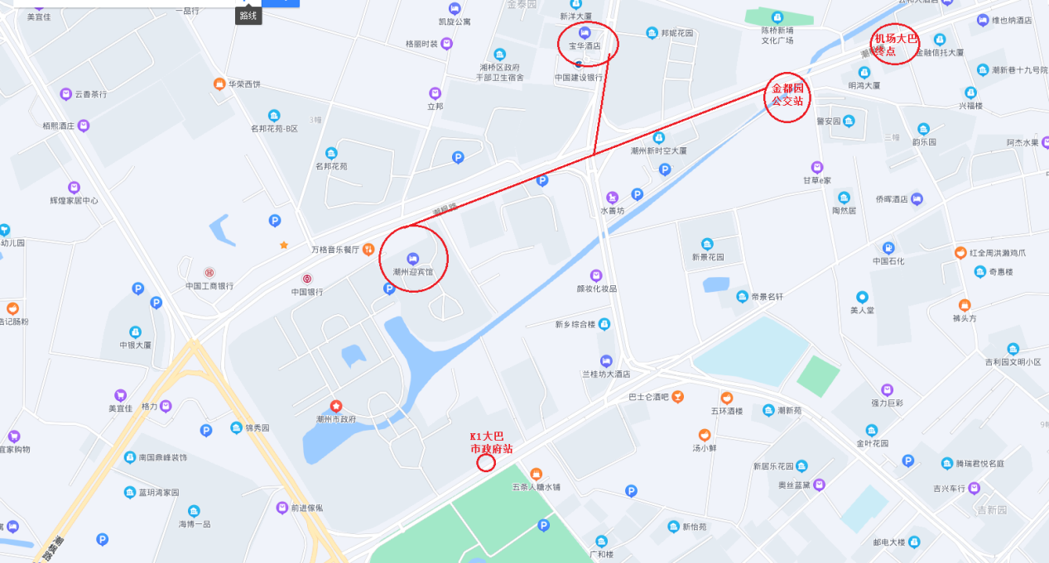

机场至迎宾馆或宝华酒店
滴滴 80元左右
机场大巴20元，市区终点潮凤路金信大厦，距离迎宾馆和宝华酒店大约为700-800米，打车或步行可至。见上图。

酒店至市委党校会场
错过去会场大巴的代表，可以打滴滴至市委党校东门，费用约26元。
由于没有公交车经过迎宾馆、宝华酒店和党校门前，建议打滴滴前往会场

市区--高铁站
从市区去高铁站无法在金都园站乘公交车，请在潮州市市政府大门前K1站点乘车。建议代表乘滴滴去高铁站。
5日中午午餐结束后大巴回程路过高铁K1线起点学子客运，可在学子客运旁公交站下车，乘坐K1线去高铁站，全程1小时，班次间隔20分钟。
党校西南门至学子客运步行线路图，全程1100米。
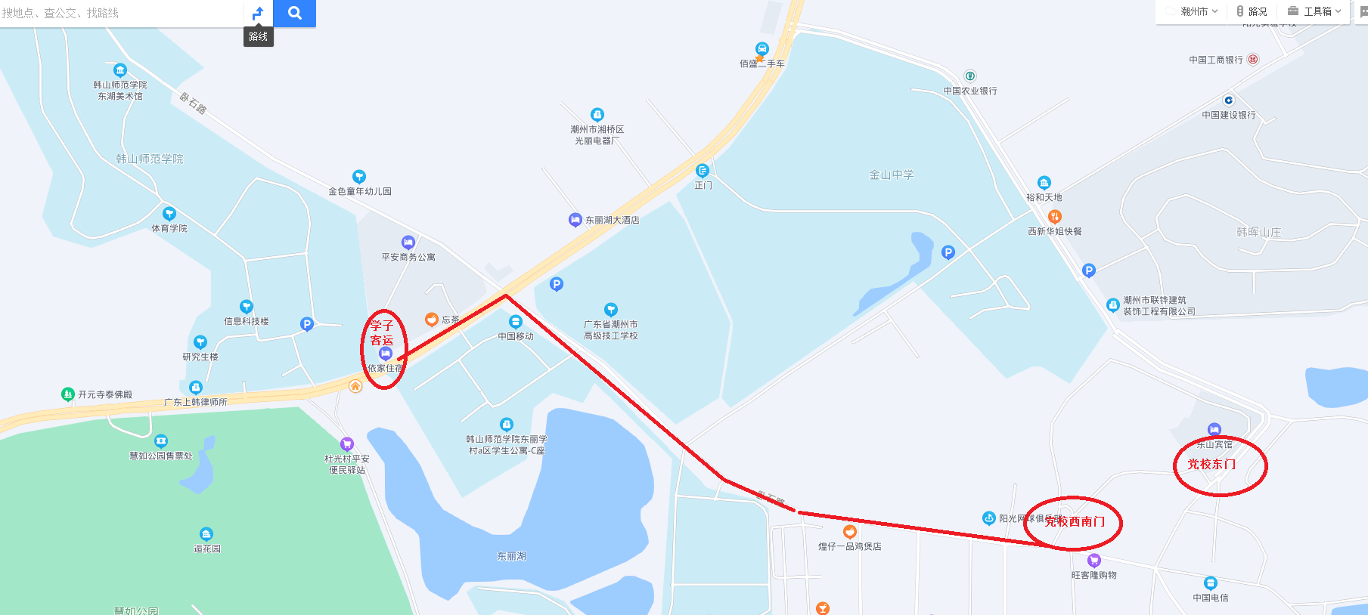

在牌坊街参观的代表可在牌坊街南出口旁环城南路K1线上客点（体彩投注站门前）搭乘K1前往高铁站，全程约1小时，班次间隔20分钟。特别提醒，5日为周日，下午5点开始城区交通拥堵严重，乘公交出行请预留足够时间。
牌坊街南口环城南路高铁K1上客点
